**项目编码：NBC-2025-ZFTP-G-039**

**镇坪县化龙山骑行道**

**谈判文件**

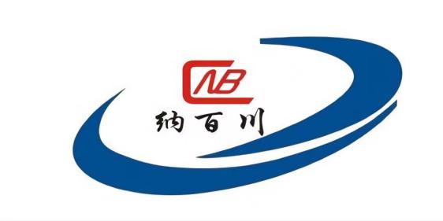

**采购单位：镇坪县教育体育局（本级）**

**代理机构：纳百川项目管理咨询有限公司**

**二〇二五年六月**

**目 录**

第一部分 竞争性谈判公告

第二部分 投标人须知

第三部分 合同条款及格式

第四部分 谈判内容及相关要求

第五部分 评审方法

第六部分 谈判响应文件格式

**第一部分 竞争性谈判公告**

项目概况

镇坪县化龙山骑行道的潜在供应商应在纳百川项目管理咨询有限公司获取采购文件，并于2025年06月17日14时30分（北京时间）前提交响应文件。

一、项目基本情况

项目编号：NBC-2025-ZFTP-G-039

项目名称：镇坪县化龙山骑行道

采购方式：竞争性谈判

预算金额：216154.47元

采购需求：

合同包1(镇坪县化龙山骑行道):

合同包预算金额：216154.47元

合同包最高限价：216154.47元

|  |  |  |  |  |  |  |
| --- | --- | --- | --- | --- | --- | --- |
| 品目号 | 品目名称 | 采购标的 | 数量  （单位） | 技术规格、参数及要求 | 品目预算 (元) | 最高限价 (元) |
| 1-1 | 室外体育和娱乐设施工程施工 | 216154.47 | 1(项) | 详见采购文件 | 216154.47 | 216154.47 |

本合同包不接受联合体投标

合同履行期限：30日历天

二、申请人的资格要求：

1.满足《中华人民共和国政府采购法》第二十二条规定；

2.落实政府采购政策需满足的资格要求：

合同包1(镇坪县化龙山骑行道)落实政府采购政策需满足的资格要求如下:

（1）《财政部国家发展改革委关于印发〈节能产品政府采购实施意见〉的通知》（财库〔2004〕185号）；（2）《财政部环保总局关于环境标志产品政府采购实施的意见》（财库〔2006〕90号）；（3）《国务院办公厅关于建立政府强制采购节能产品制度的通知》（国办发〔2007〕51号）；（4）关于印发《政府采购促进中小企业发展管理办法》的通知（财库〔2020〕46号）；（5）《财政部司法部关于政府采购支持监狱企业发展有关问题的通知》（财库〔2014〕68号）；（6）《三部门联合发布关于促进残疾人就业政府采购政策的通知》（财库〔2017〕141号）；（7）《财政部发展改革委生态环境部市场监管总局关于调整优化节能产品、环境标志产品政府采购执行机制的通知》（财库〔2019〕9号）；（8）《关于运用政府采购政策支持脱贫攻坚的通知》（财库〔2019〕27号）；（9）《陕西省中小企业政府采购信用融资办法》（陕财办采〔2018〕23号）；（10）《关于运用政府采购政策支持乡村产业振兴的通知》（财库〔2021〕19号）；（11）《关于印发节能产品政府采购品目清单的通知》（财库〔2019〕19号）；（12）《陕西省财政厅关于加快推进我省中小企业政府采购信用融资工作的通知》（陕财办采〔2020〕15号）；（13）财政部关于进一步加大政府采购支持中小企业力度的通知（财库〔2022〕19号）；（14）其他需要落实的政府采购政策。

3.本项目的特定资格要求：

合同包1(镇坪县化龙山骑行道)特定资格要求如下:

（1）在中华人民共和国境内注册的独立法人或其他组织、营业执照、税务登记证、组织机构代码证或标识统一社会信用代码的营业执照齐全有效（或《事业单位法人证书》或其他合法组织登记证书、自然人只须提交身份证）；

（2）法定代表人授权书及被授权人身份证（法定代表人参加投标只须提交法定代表人身份证）；

（3）参加本次政府采购活动近三年内在经营活动中没有重大违纪的书面声明；

（4）投标企业需具备建设行政主管部门核发的市政工程或建筑工程施工总承包三级（含三级）及以上资质，具备有效的安全生产许可证，并在人员、设备、资金等方面具备相应的施工能力。其中，投标单位拟派项目经理具备相应专业二级（含二级）注册建造师资格和有效的安全生产考核合格证书，且未担任其他在建工程项目的项目经理；

（5）财务状况报告:提供2023年度或2024年度经审计的财务报告（成立时间至提交谈判响应文件截止时间不足一年的可提供成立后任意时段的资产负债表），或其基本存款账户开户银行出具的资信证明及基本存款账户开户许可证（基本账户信息表）加盖投标人公章；

（6）税收缴纳证明：提供近半年来至少一个月的纳税证明或完税证明，依法免税的应提供相关证明材料；

（7）社会保障资金缴纳证明：提供近半年来至少一个月的社会保障资金缴纳单据或社保机构开具的社会保险参保缴费情况证明，依法不需要缴纳社会保障资金的应提供相关证明材料；

（8）供应商通过“信用中国”网站(www.creditchina.gov.cn)及中国政府采购网(www.ccgp.gov.cn)查询相关主体信用记录，截止时点为谈判文件发出至招标截止时间内，并将网页截图（加盖投标供应商红色公章）附在招标响应文件中。对列入失信被执行人、重大税收违法案件当事人名单、政府采购严重违法失信行为记录名单及其他不符合《中华人民共和国政府采购法》第二十二条规定条件及近三年被相关单位进行通报处罚的供应商，将被视为不合格供应商；

（9）本项目专门面向中小企业，供应商应为中型、小型、微型企业或监狱企业或残疾人福利性单位。供应商为中小企业的，提供《中小企业声明函》；供应商为监狱企业的，应提供监狱企业的证明文件；供应商为残疾人福利性单位的，应提供《残疾人福利性单位声明函》（监狱企业或残疾人福利性单位视同小型、微型企业）；

（10）本项目不接受联合体投标。

注：以上（1）-（10）资质要求开标现场必须提供原件或加盖公章复印件以备审验，缺项或者符合性、有效性、合法性审核不合格的，自动丧失投标人资格。

三、获取采购文件

时间：2025年06月10日至2025年06月12日，每天上午09:00:00至12:00:00，下午14:00:00至17:00:00（北京时间）

途径：纳百川项目管理咨询有限公司

方式：在线获取

售价：0元

四、响应文件提交

截止时间：2025年06月17日 14时30分00秒 （北京时间）

地点：纳百川项目管理咨询有限公司（安康市林业技术推广中心院内）

五、开启

时间：2025年06月17日 14时30分00秒 （北京时间）

地点：纳百川项目管理咨询有限公司（安康市林业技术推广中心院内）

六、公告期限

自本公告发布之日起3个工作日。

七、其他补充事宜

投标单位须在谈判文件发售时间内将营业执照、单位介绍信或法人授权书、被授权人身份证（复印件加盖公章）扫描为一个PDF文档，并附联系电话及邮箱发送至854200126@qq.com获取竞争性谈判文件。

八、对本次招标提出询问，请按以下方式联系。

1.采购人信息

名称：镇坪县教育体育局（本级）

地址：陕西省安康市镇坪县政府大楼六楼

联系方式：0915-8812259

2.采购代理机构信息

名称：纳百川项目管理咨询有限公司

地址：安康市林业技术推广中心院内

联系方式：15619960444

3.项目联系方式

项目联系人：江工

电话：15619960444

纳百川项目管理咨询有限公司

2025年06月09日

# **第二部分 投标人须知**

**投标人须知前附表**

| **序号** | **条款号** | **编列内容** |
| --- | --- | --- |
| 1 | 1.1 | 招标代理机构：纳百川项目管理咨询有限公司  地址：安康市林业技术推广中心院内  联系人：江工  电话：15619960444 |
| 2 | 2.1 | 本项目不接受联合体谈判。 |
| 3 | 3.1 | 不允许提供备选方案。 |
| 4 | 4.1 | 本次谈判的最小单元为“项目”。投标人可根据自身的资质情况和经营范围进行谈判，不得将其子目再行分解或针对本项目中的品目进行不完全谈判，任何不完全的响应将会被拒绝。 |
| 5 | 5.1 | 谈判报价：报价以人民币报价。投标人应在谈判报价表中标明完成本次谈判所要求的工程项且验收合格的所有费用。任何有选择的报价将不予接受，否则按无效谈判处理。 |
| 6 | 6.1 | 投标人资质要求：  （1）在中华人民共和国境内注册的独立法人或其他组织、营业执照、税务登记证、组织机构代码证或标识统一社会信用代码的营业执照齐全有效（或《事业单位法人证书》或其他合法组织登记证书、自然人只须提交身份证）；  （2）法定代表人授权书及被授权人身份证（法定代表人参加投标只须提交法定代表人身份证）；  （3）参加本次政府采购活动近三年内在经营活动中没有重大违纪的书面声明；  （4）投标企业需具备建设行政主管部门核发的市政工程或建筑工程施工总承包三级（含三级）及以上资质，具备有效的安全生产许可证，并在人员、设备、资金等方面具备相应的施工能力。其中，投标单位拟派项目经理具备相应专业二级（含二级）注册建造师资格和有效的安全生产考核合格证书，且未担任其他在建工程项目的项目经理；  （5）财务状况报告:提供2023年度或2024年度经审计的财务报告（成立时间至提交谈判响应文件截止时间不足一年的可提供成立后任意时段的资产负债表），或其基本存款账户开户银行出具的资信证明及基本存款账户开户许可证（基本账户信息表）加盖投标人公章；  （6）税收缴纳证明：提供近半年来至少一个月的纳税证明或完税证明，依法免税的应提供相关证明材料；  （7）社会保障资金缴纳证明：提供近半年来至少一个月的社会保障资金缴纳单据或社保机构开具的社会保险参保缴费情况证明，依法不需要缴纳社会保障资金的应提供相关证明材料；  （8）供应商通过“信用中国”网站(www.creditchina.gov.cn)及中国政府采购网(www.ccgp.gov.cn)查询相关主体信用记录，截止时点为谈判文件发出至招标截止时间内，并将网页截图（加盖投标供应商红色公章）附在招标响应文件中。对列入失信被执行人、重大税收违法案件当事人名单、政府采购严重违法失信行为记录名单及其他不符合《中华人民共和国政府采购法》第二十二条规定条件及近三年被相关单位进行通报处罚的供应商，将被视为不合格供应商；  （9）本项目专门面向中小企业，供应商应为中型、小型、微型企业或监狱企业或残疾人福利性单位。供应商为中小企业的，提供《中小企业声明函》；供应商为监狱企业的，应提供监狱企业的证明文件；供应商为残疾人福利性单位的，应提供《残疾人福利性单位声明函》（监狱企业或残疾人福利性单位视同小型、微型企业）；  （10）本项目不接受联合体投标。  上述资格证明文件为必备资格，缺项或者符合性、有效性、合法性审核不合格的，按无效谈判处理。谈判当天，上述资格证明文件原件或复印件加盖投标人公章须单独袋装，无需密封，和谈判文件于谈判前一并递交采购代理机构。同时，上述资格证明文件在谈判文件正、副本中各附一套复印件并加盖投标人公章，否则按无效谈判处理。 |
| 7 | 7.4 | **投标保证金：无** |
| 8 | 8.1 | 谈判有效期（含授权有效期）: 从递交谈判响应文件的截止之日起 90 日历天。 |
| 9 | 9.1 | 正本的份数：壹份；副本的份数：贰份；U盘一份。 |
| 10 | 10.2 | 投标人应将谈判响应文件正本、副本分别分开密封装在单独的封袋中（封袋不得有破损）（资格证明文件无需密封），且在封袋正面标明“谈判响应文件正/副本”字样。封袋应加贴封条，并在封线处加盖投标人公章，封袋正面要粘贴投标人全称、项目名称、编号等标识。 |
| 11 | 11.1 | 谈判响应文件递交截止时间：2025年06月17日14:30(北京时间)  谈判响应文件递交地址：纳百川项目管理咨询有限公司（安康市林业技术推广中心院内）  谈判响应文件接收人：纳百川项目管理咨询有限公司 |
| 12 | 12.1 | 谈判时间：2025年06月17日14:30(北京时间)  谈判响应文件开启地址：纳百川项目管理咨询有限公司（安康市林业技术推广中心院内） |
| 13 | 13.1 | **评审方法：最低评标价法（详见第五章）** |
| 14 | 14.1 | 招标代理服务费：依据国家发展计划委员会计价格[2002]1980号文件规定的收取标准及相应的计算办法,由成交人向纳百川项目管理咨询有限公司缴纳招标代理服务费。 |
| 15 | 质量  要求 | 达到国家现行有关验收规范“合格”标准。 |
| 16 | 同义  词语 | 构成谈判文件组成部分的各章节中出现的措辞“委托人”、“发包人”、“和“投标人”、“承包人”，在招标投标阶段应当分别按“采购人”和“投标人”进行理解。 |
| 17 | 现场  踏勘 | 自行勘察，不统一组织：投标人可根据实际情况自行踏勘。踏勘的相关费用及安全由投标人自行承担。 |
| 18 | 计划 工期 | 30日历天 |
| 19 | 本项目所属行业为 | 建筑业 |

**一.总 则**

**1.资金来源**

1.1本次谈判所签合同使用财政资金支付，资金已落实到位。

**2.招标代理机构及合格的投标人**

2.1 招标代理机构

实施本次谈判的招标代理机构为纳百川项目管理咨询有限公司。

2.2合格的投标人：

2.2.1符合《政府采购法》第二十二条第一款规定的投标人基本资格条件。

2.2.2法定代表人为同一个人的两个及两个以上的法人，母公司、全资子公司及其控股公司，都不得在同一项目（同一包）的采购中同时参与谈判，否则均为无效谈判处理。

2.2.3投标人不得直接或间接地与采购人和招标代理机构有任何关联，亦不得是采购人和招标代理机构的附属机构。如果投标人在谈判中隐瞒了上述关系，一经证实，则该谈判无效。

2.2.4投标人必须在纳百川项目管理咨询有限公司购买谈判文件，方可参与谈判。谈判文件售后不退。

2.2.5本项目不接受联合体谈判。

如果在谈判文件中接受联合体谈判（见投标人须知前附表），则两个以上投标人可以组成一个联合体，以一个投标人的身份谈判。以联合体形式参加谈判的，联合体各方均应当符合政府采购法第二十二条规定的条件。采购人根据采购项目的特殊要求规定投标人特定条件的，联合体各方中至少应当有一方符合采购人规定的特定条件。

联合体各方之间应当签订共同谈判协议，明确约定联合体各方承担的工作和相应的责任，并将共同谈判协议连同谈判响应文件一并递交谈判响应文件接收人。联合体各方签订共同谈判协议后，不得再以自己名义单独在同一项目（同一包）中谈判，也不得组成新的联合体参加同一项目（同一包）谈判，否则按无效谈判处理。

2.2.6谈判费用自理。不论谈判的结果如何，投标人均应自行承担所有与参加谈判有关的费用。

**3.谈判标的物的合格性和合法性**

3.1谈判标的物应满足谈判文件的要求并应符合国家法律法规、行业管理部门要求的其他强制性标准。

**4.谈判响应文件内容的真实性**

4.1投标人应保证其谈判响应文件中所提供的所有有关谈判的资料、信息是真实的，并且来源于合法的渠道。因谈判响应文件中所提供的谈判资料、信息不真实或者其来源不合法而导致的所有法律责任，由投标人自行承担。

**5.谈判过程的监督和管理**

5.1同级政府采购监管管理部门和有关部门依法履行对谈判过程的监督管理职责。

**二.谈判文件**

**6.谈判文件构成**

6.1 谈判文件要求提供的服务，谈判程序和合同条件在谈判文件中均有说明。谈判文件共六章，内容如下：

第一章 谈判公告

第二章 投标人须知

第三章 合同条款及格式

第四章 谈判内容及相关要求

第五章 评审方法

第六章 谈判响应文件构成及格式

6.2投标人应认真阅读谈判文件中所有的事项、格式、条款和规范等要求。如果投标人没有按照谈判文件要求提交全部资料，或者谈判响应文件没有对谈判文件在各方面都做出实质性响应，由此带来不利于投标人的谈判结果，其风险由投标人承担。

6.3本谈判文件的解释权归纳百川项目管理咨询有限公司。

**7.谈判文件的修改和澄清**

7.1在谈判响应文件递交截止时间前，招标代理机构可以视采购具体情况，延长谈判响应文件递交截止时间和谈判时间并发布变更公告，同时将变更时间书面通知所有购买谈判文件的投标人。

7.2招标代理机构如果对已发出的谈判文件进行必要的澄清或者修改，澄清或者修改的内容作为谈判文件的组成部分。澄清或者修改的内容可能影响响应文件编制的，招标代理机构应当在提交首次响应文件截止时间至少3日前，以书面形式通知所有获取谈判文件的投标人；不足3日的，招标代理机构应当顺延提交首次响应文件截止时间。

7.3 已经购买谈判文件的投标人对谈判文件有疑问的，均应在谈判截止日期2日前以书面形式向招标代理机构提出。招标代理机构视情况必要时将书面答复传送给所有投标人。

7.4投标人在收到上述通知后，应立即向招标代理机构回函确认。

**三. 谈判响应文件的编制**

**8.编制要求**

8.1投标人应认真阅读谈判文件的所有内容，严格按照谈判文件的要求编制和提供投标文件，使投标文件对谈判文件作出实质性响应。如果投标人在投标文件中没有按照谈判文件要求提交全部资料或者投标文件没有对谈判文件在各方面都做出实质性响应，其投标将被拒绝。

8.2投标人提交的投标文件（包括施工方案）以及投标人与招标代理机构就有关投标的所有来往函电均应以中文书写。

8.3文件的制作

供应商应提交谈判响应文件正本1份和副本2份、资质文件1份，电子版U盘一份（U盘内放置PDF谈判响应文件及WORD谈判响应文件）。每套谈判响应文件须清楚地标明“正本”、“副本”。一旦正本和副本不符，以正本为准。

**9.谈判响应文件的构成**

9.1 投标人提交的谈判响应文件应包含下列部分的内容：

一、投标函及投标报价表

二、法定代表人身份证明

三、投标人基本情况表

四、资格审查资料

五、已标价工程量清单

六、项目管理机构

七、施工组织设计

八、谈判文件确认书

九、拒绝政府采购领域商业贿赂承诺书及承诺函

十、其他材料

9.2 如果在谈判文件中没有允许提供备选方案，则每个投标人只允许提交一个谈判方案，否则，将按无效响谈判处理。

9.3本次谈判的最小单元为“项目”。投标人可根据自身的资质情况和经营范围对本次项目进行谈判，不得将其子目再行分解或只对本项目中的品目进行不完全谈判，任何不完全的响应将会被拒绝。

**10.谈判响应文件格式**

10.1 投标人应按照谈判文件中第六章所提供的格式和要求制作谈判响应文件，明确表达谈判意愿，详细说明谈判方案、承诺及价格。

10.2按谈判文件第9条的内容及要求和第六章提供的格式和要求编写其谈判响应文件，投标人不得缺少或留空任何谈判文件要求填写的表格或提交的资料。否则，按无效谈判处理。

**11.谈判报价**

11.1谈判报价：报价以人民币报价。投标人应在谈判报价表中标明完成本次谈判所要求的工程且验收合格的所有费用。并在总报价中扣减(谈判总报价应为扣减后的价格)，谈判报价表中标明本次工程的所有总价(单项，如有)价格，任何有选择的报价将不予接受，否则按无效谈判处理。

11.2谈判报价表中标明的价格应为履行合同的固定价格，不得以任何理由予以变更。以可调整的价格提交的谈判响应文件将被作无效响应处理。

11.3 谈判报价：总包交钥匙价（精确到小数点后二位）。

**12.证明投标人合格的资格证明文件**

12.1投标人应按照谈判文件“投标人须知前附表”的要求，在谈判响应文件中提交合格的资格证明文件。如果资格证明文件不全或不合格的，将按无效谈判处理。

**13.谈判有效期**

13.1谈判有效期（含授权有效期）从递交谈判响应文件的截止之日起 90 个日历天。谈判有效期不满足谈判文件要求的谈判，将被视为非响应性谈判而予以拒绝，将按无效谈判处理。

13.2在特殊情况下，在原谈判有效期期满之前，招标代理机构可向投标人提出延长谈判有效期的要求，投标人不得拒绝。

**14.谈判响应文件的式样和签署**

14.1投标人应按照“投标人须知前附表”的要求, 递交一份谈判响应文件正本和“投标人须知前附表”中规定数量的副本，每套谈判响应文件封面须清楚地标明“正本”或“副本”。**同时提供与正本内容一致的电子版U盘一份（U盘内放置PDF谈判响应文件及WORD谈判响应文件）并在盘面标注投标人全称，并与谈判响应文件同时递交。**谈判响应文件的副本、电子版须和正本保持一致。

14.2谈判响应文件正本须打印,并由投标人法定代表人或经法定代表人正式授权的代表签字或盖章。（谈判文件要求谈判响应文件中法定代表人签字处必须由法定代表人签署，要求授权代表签字处必须由授权代表签署），若由授权代表签署，须按谈判文件规定的格式出具的“法定代表人授权委托书”原件附在谈判响应文件中，所有要求签字处，均须由签字者本人用不褪色的蓝(黑)色墨水(汁)书写，不得用任何形式的图章代替。**所有谈判响应文件正本和副本须按第六章规定的顺序编排、编制目录，分别胶装成册。**

14.3任何行间插字、涂改和增删，必须由投标人的法定代表人或其授权代表在旁边签字才有效。

14.4投标人名称应填写全称。

14.5因字迹潦草、表述不清或不按谈判文件格式编制的谈判响应文件，所引起的对投标人不利的后果，由投标人自行负责。

**四.谈判响应文件的递交**

**15.谈判响应文件的密封和标记**

**15.1投标人应将谈判响应文件正本、所有副本分别分开密封装在单独的封袋中**（封袋不得有破损），**资格证明文件无需密封**，且在封袋正面标明“谈判响应文件正本”“谈判响应文件副本”字样。封袋应加贴封条，并在封线处加盖投标人公章，封袋正面要粘贴投标人全称、项目名称、项目编号等标识。

15.2外层包装请按以下要求标记：

15.2.1清楚标明“递交至纳百川项目管理咨询有限公司”

15.2.2 投标人的全称；

15.2.3 谈判项目名称、项目编号；

15.2.4正本/副本/“在2025年06月17日14：30时之前不得启封”。

15.3如果投标人未对谈判响应文件按上述要求进行完好密封，由此产生的不利后果由投标人自行承担。

**16．谈判响应文件的递交**

16.1投标人应按照谈判公告中规定的时间、地点将纸质投标文件提交至开标地点，逾期将被拒绝接收。

16.2招标代理机构接收人在谈判文件规定的谈判响应文件递交截止时间前，只负责对谈判响应文件的接收、清点、造册登记工作，并请递交人签字确认，对其有效性不负任何责任；

16.3无论投标人成交与否，其谈判响应文件恕不退还。

**17．迟交的谈判响应文件**

17.1按照谈判文件的规定，在递交谈判响应文件的截止时间之后送达的谈判响应文件，为无效谈判响应文件，招标代理机构将拒绝接收。

**18．谈判的修改与撤回**

18.1 投标人在递交谈判响应文件后，可以修改或撤回其谈判响应文件，也可以提出价格变动声明，但投标人必须在规定的谈判截止时间之前将修改或撤回或变动价格的书面通知文件递交到招标代理机构。

18.2 投标人的修改或撤回或变动价格的通知应按本章第15条的规定编制、密封、标记和递交。

18.3在谈判响应文件递交截止时间之后，投标人不得对其谈判响应文件做任何修改或撤回。

**五.谈判与评审**

**19.谈判**

19.1 招标代理机构在规定的时间和地点组织谈判。谈判时所有投标人代表自愿参加，参加谈判的代表应签名报到以证明其出席。

19.2招标代理机构当众宣读投标人名称、谈判响应文件正本/副本/电子版/资格证明文件的份数、修改或撤回或变动价格的书面通知（如果有），以及招标代理机构认为合适的其他内容。《政府采购法》第三十八条和政府采购促进中小企业发展管理办法》的通知-财库〔2020〕46号等规定，**不在每轮谈判结束时公开投标人的报价。**

19.3在谈判会议现场没有启封和宣读的谈判响应文件将原封退回给投标人。

19.4 招标代理机构将做谈判记录，存档备查。

**20．评审组织及评审原则**

20.1按照《中华人民共和国政府采购法》、《中华人民共和国政府采购法实施条例》等规定，依法组建谈判小组。谈判小组由采购人代表和评审专家共3人以上单数组成。其中评审专家人数不得少于成员总数的三分之二。谈判小组按照谈判文件规定的评审方法独立进行评审工作。

20.2谈判文件和谈判响应文件是评审的依据。在评审中，不得改变谈判文件中规定的评审标准、方法和成交条件。投标人不得在谈判后使用任何方式对谈判响应文件的实质性内容做任何更改。

20.3在评审期间，对谈判响应文件中含义不明确、同类问题表述不一致或者有明显文字和计算错误的内容，谈判小组可以书面形式（由谈判小组全体专家签字）要求投标人作出必要的澄清、说明或者纠正。投标人的澄清、说明或者补正应当采用书面形式，由其授权的代表签字。并不得超出谈判响应文件的范围或者改变谈判响应文件的实质性内容。

20.4如果投标人在澄清规定期限内，未能答复或拒绝答复谈判小组提出的澄清要求，将由谈判小组根据其谈判响应文件按最大风险进行评审。

20.5谈判过程中的实质性变动：

20.5.1在谈判过程中，谈判小组可以根据谈判文件和谈判情况在最终报价之前实质性变动采购需求中的技术、施工要求以及合同草案条款，但不得变动谈判文件中的其他内同。实质性变动的内容，须经采购人代表确认。

20.5.2对谈判文件做出的实质性变动是谈判文件的有效组成部分，谈判小组应当及时以书面形式通知所有参加谈判的投标人。

**21谈判响应文件的初审（含资格性审查和符合性审查）**

21.1谈判小组将审查谈判响应文件是否完整、资格证明文件是否齐全，有无计算上的错误等。

21.2计算错误将按以下方法更正：若单价计算的结果与总价不一致，以单价为准修改总价；若用文字表示的数值与用数字表示的数值不一致，以文字表示的数值为准。如果投标人不接受对其错误的更正，其谈判将被拒绝。

21.3对于谈判响应文件中明显的标点符号错误或不构成实质性偏差的不正规、不一致或不规则，采购方可以接受。

21.4谈判小组要审查每份谈判响应文件是否实质上响应了谈判文件的要求。实质上响应的谈判应该是与谈判文件要求的全部条款、条件和规格参数相符，没有重大偏离的谈判。对关键条文的偏离、保留或反对将被认为是实质上的偏离。谈判小组决定谈判的响应性只根据谈判响应文件本身的内容，而不寻求外部的证据。

21.5实质上没有响应谈判文件要求的谈判将被拒绝。投标人不得通过修正或撤销不合要求的偏离从而使其谈判成为实质性响应的谈判。如发现下列情况之一的，其谈判将构成非实质性响应，按无效响应处理：

21.5.1没有按照谈判文件要求提供的谈判响应文件或谈判响应文件构成有重大缺项；

21.5.2谈判响应文件未按谈判文件要求密封、签署、盖章、胶装的；

21.5.3资格证明文件不全的或无效的，或不符合国家规定的；

21.5.4谈判有效期或有效期不满足谈判文件要求的；

21.5.5投标人在同一份谈判响应文件中，有两个或多个报价的；

21.5.6存在有重大缺漏项和重大偏离的；

21.5.7投标人有串通谈判、以他人名义谈判、行贿、提供虚假证明（包括第三方提供的虚假证明），开具虚假资质，出现虚假应答的，除按无效响应处理外，还将按照政府采购的有关规定进行处罚；

21.5.8谈判总报价低于成本或者高于谈判文件公布的采购预算的；

21.5.9未按照谈判文件要求提供中小型企业声明函的。

**22．评审过程的保密**

22.1谈判小组全体成员和与评审活动有关的工作人员不得泄露有关谈判响应文件的评审和比较、成交候选人的推荐以及与评审有关的其他情况。

22.2在评审过程中，如果投标人试图在谈判响应文件的评审和比较、成交候选人的推荐以及与评审有关的其他方面，向谈判小组和采购人及招标代理机构施加任何影响，应予废标。

**23．评审方法**

23.1按照《中华人民共和国政府采购法》、《中华人民共和国政府采购法实施条例》的规定，本次评审采用最低评标价法，是指谈判响应文件满足谈判文件全部实质性要求，且谈判报价报价最低的投标人为成交候选人的评标方法，即在全部满足谈判文件实质性要求前提下，且最后报价最低的原则确定成交投标人并依次排序。

**24．评审程序**

24.1按照初审（资格审查、符合性审查）、一次报价、二次报价、推荐成交候选人四个步骤进行评审。在上一步评审中被否决者，不进入下一步的评审。

**六.成交、通知与签约**

**25．成交程序**

25.1谈判小组根据评审方法的规定对投标人进行评审排序，推荐1～3名成交候选人，作为评审结果。评审结果由全体谈判小组成员签字确认。

25.2采购人根据谈判报告中推荐的成交候选人排列顺序，确定排名第一的为成交人。

25.3排名第一的成交候选人放弃成交、在规定期限内未能签订合同、因不可抗力不能履行合同、不按照谈判文件要求提交履约保证金，或者被查实存在影响成交结果的违法行为等情形，不符合成交条件的，采购人可以按照谈判小组提出的成交候选人名单排序依次确定其他成交候选人为成交人，也可以重新谈判。

25.4采购人也可以授权谈判小组评审后直接确定成交人。

25.5成交人确定之后，成交结果将在发布谈判公告的媒体上公告。

25.6投标人或者其他利害关系人对评审结果有异议的，应当在公示期间提出。

**26．成交与落标通知**

26.1 招标代理机构向成交人发出《成交通知书》。

26.2成交通知书对采购人和成交人具有同等法律效力。成交通知书发出之后，采购人改变成交结果，或者成交人放弃成交，应当承担相应的法律责任。

**27. 成交合同的签订**

27.1采购人应当自成交通知书发出之日起二十五日内，按照谈判文件和成交人谈判响应文件（包括评审中形成的澄清文件）的约定，与成交人签订书面合同。所签订的合同不得对谈判文件和成交人的谈判响应文件（包括评审中形成的澄清文件）作实质性修改。

**28．招标代理服务费**

招标代理服务费：依据《政府采购代理机构管理暂行办法》（财库〔2018〕2 号）的规定，参照原国家计委《招标代理服务收费管理暂行办法》 (计价格〔2002〕1980 号)规定的收费标准（不足3000元按3000元收取），成交供应商应在领取成交通知书时，向招标代理机构缴纳成交服务费。

**29. 履约保证金**

29.1履约保证金金额：无。

**30.其他**

30.1谈判步骤为：第一次报价---分别谈判---第二次报价---评审推荐成交人。

30.2 经过公开发布谈判信息后，有效投标人不足三家时，由谈判小组集体研究并报监督管理机关同意，采用相应方式完成采购。

30.3 当第二次报价全部超过财政预算限额或均低于公认的制作成本时，谈判小组有权决定是否谈判失败或进行第三次报价。当第三次报价若超出财政预算，且采购人又无力支付，谈判小组有权决定谈判失败。

30.4 成交投标人确定后，成交投标人无正当理由拖延或拒签合同的，或未能按照规定的时间提供履约担保，采购人有权取消其成交资格，并按评审顺序重新确定成交投标人。同时报请监督机构予以通报，禁止其进入政府采购市场。

**31.质疑与投诉**

31.1质疑

（1）供应商认为竞争性谈判文件、采购过程、中标或者中标结果使自己的权益受到损害的，可以在知道或者应知其权益受到损害之日起7个工作日内，以书面形式向采购单位、采购代理机构提出质疑。针对同一采购程序环节的质疑应在法定质疑期内一次性提出。属于采购程序问题的，向采购代理机构提出质疑；属于采购需求的（包括资质要求、技术指标、参数、评分办法等），应向采购单位提出质疑；

（2）提出质疑的供应商应当是参与本项目采购活动的供应商。

（3）潜在供应商已依法获取其可质疑的竞争性谈判文件的，可以对该文件提出质疑。对采购文件提出质疑的，应当在获取竞争性谈判文件（以供应商填写报名登记表的时间为准）起7个工作日内提出。

（4）供应商提出质疑应当提交质疑函和必要的证明材料，质疑函应包括下列内容：

① 供应商的姓名或者名称、地址、邮编、联系人及联系电话；

② 质疑项目的名称、编号；

③ 具体、明确的质疑事项和与质疑事项相关的请求；

④ 事实依据；

⑤ 必要的法律依据；

⑥ 提出质疑的日期。

（5）供应商为自然人的，应当由本人签字；供应商为法人或者其他组织的，应当由法定代表人、主要负责人，或者其被授权人签字或者盖章并加盖公章。

（6）供应商可以委托代理人进行质疑和投诉。其授权委托书应当载明代理人的姓名或者名称、代理事项、具体权限、期限和相关事项。供应商为自然人的，应当由本人签字；供应商为法人或者其他组织的，应当由法定代表人、主要负责人签字或者盖章并加盖公章。

（7）采购单位负责供应商质疑答复。采购单位委托采购代理机构采购的，采购代理机构在委托授权范围内作出答复。

（8）接收质疑函的方式和联系方式：

① 接收质疑函的方式：书面递交质疑函纸质版

② 联系方式

项目联系人：江工

联系电话：15619960444

邮 箱：854200126@qq.com

31.2 投诉

（1）质疑供应商对采购单位、采购代理机构的答复不满意，或者采购单位、采购代理机构未在规定时间内作出答复的，可以在答复期满后15个工作日内向同级财政部门提起投诉。

（2）投诉人投诉时,应当提交投诉书和必要的证明材料，并按照被投诉采购单位、采购代理机构（以下简称被投诉人）和与投诉事项有关的供应商数量提供投诉书的副本。投诉书应当包括下列内容：

① 投诉人和被投诉人的姓名或者名称、通讯地址、邮编、联系人及联系电话；

② 质疑和质疑答复情况说明及相关证明材料；

③ 具体、明确的投诉事项和与投诉事项相关的投诉请求；

④ 事实依据；

⑤ 法律依据；

⑥ 提起投诉的日期。

（3）投诉人为自然人的，应当由本人签字；投诉人为法人或者其他组织的，应当由法定代表人、主要负责人，或者其授权代表签字或者盖章，并加盖公章。

（4）投诉人提起投诉应当符合下列条件：

① 提起投诉前已依法进行质疑；

② 投诉书内容符合《政府采购质疑和投诉办法》（财政部令第94号令）的规定；

③ 在投诉有效期限内提起投诉；

④ 同一投诉事项未经财政部门投诉处理；

⑤ 财政部规定的其他条件。

（5）供应商投诉的事项不得超出已质疑事项的范围，但基于质疑答复内容提出的投诉事项除外。

（6）供应商在全国范围12个月内三次以上投诉查无实据的，由财政部门列入不良行为记录名单。供应商捏造事实、提供虚假材料或者以非法手段取得证明材料进行投诉的，由财政部门列入不良记录名单，禁止其1至3年内参加采购活动。

**第三部分 合同条款及格式**

**政府采购合同**

**合同编号：**

**采购项目**

**（此合同仅供参考具体以甲乙双方签订合同为准）**

**采购人：**

**投标人：**

**二〇二五年 月**

甲方（采购人）：

乙方（投标人）：

依照《中华人民共和国民法典》及其他有关法律、行政法规，遵循平等、自愿、公平和诚实信用的原则，双方就本项目事项协商一致，订立本合同。

**第一条 工程概况**

1.1 工程名称：镇坪县化龙山骑行道

1.2 工程地点：采购人指定地点。

1.3 工程内容：镇坪县化龙山骑行道路面划线6公里，指示标志、警示标志，休息座椅等（具体见工程量清单）。

1.4 工程范围：甲方设计图纸范围内的全部工程项目，乙方不得随意增加施工范围，否则所增加的工程量不予结算价款。

1.5 项目负责人： ，职称： ，证书编号： 。

**第二条 工程承包方式和合同价款**

2.1 本合同为单价承包合同，即按乙方中标所报各项目单价进行承包。工程总投资按照施工中实际完成的各项工程量与相应中标单价乘积进行决算。若实际施工中遇到设计以外无报价的项目，其单价按核定单价进行计算。

2.2 总包价的调整：本合同为单价承包合同，工程竣工按乙方实际完成的工程量进行决算，总包价对照竞标总报价相应项目进行调整，同时按照本合同第七条由变更设计引起的工程项目数量增减而变化，即按乙方中标文件中所报的单价和实际完成的工程量计算增减费用，列入总包价进行计价结算。

2.3 乙方在施工过程中，必须保证工程质量达到设计和规范要求，保证质量合格；自觉服从甲方施工工程技术人员的指导和监理人员履行工作职责；凡用于工程的建筑材料必须符合质量要求，并且抽查检验合格后才能使用；对施工质量低劣，延误工期，不按规定填写各种检查证，管理不力的，甲方有权勒令其退场，所造成的损失由乙方自行负责。

2.4 乙方必须制定安全施工管理制度，并严格执行。配备好安全防护设施，切实加强施工安全管理，若发生施工安全事故，一切责任概由乙方承担。

2.5乙方在施工过程中特别要注意临近工地的农户住房的安全，加强保护措施，若发生不安全事故均由乙方负责。

**第三条 工程期限和施工准备**

3.1 工程期限

本合同全部工程 年 月 日开工至 年 月 日竣工。在组织施工过程中，如遇下列情况，需顺延工期，双方应及时进行协商，并通过书面形式确定顺延期限：

（1）因天灾、雨天或人力不能抗拒的原因被迫停工者；

（2）因甲方提出变更计划或变更施工图而不能继续施工者；

（3）其他因甲方原因造成被迫停工者。

3.2 施工准备

3.2.1甲方在开工前应办妥施工用地、青苗林木补偿等工作，同时向乙方提供工程设计图纸1份，并组织设计、监理、施工单位进行工程设计技术交底。

3.2.2乙方在开工前应组织有关人员学习和熟悉图纸，参与设计交底，负责编制施工组织设计或施工方案，落实好施工区内用水、用电、道路问题及搭建好施工临时设施，备好有关材料、机械等。并于开工前向甲方、监理单位提交施工组织设计图表和文字说明。

**第四条 甲方主要职责**

4.1 向乙方提供施工设计图纸和设计文件一份，组织有关方面进行技术交底。

4.2 审批开工报告和施工组织设计。

4.3 对施工进行全过程质量、进度监督，协调相关单位间的关系和提供良好的施工环境。

4.4及时组织采购工程所需的机电设备、金属结构和人饮管材等材料，确保乙方不因此停工待料。

4.5 组织竣工验收，办理工程价款支付和结算。

**第五条 乙方主要职责**

5.1 及时组织施工队伍进场，做好施工准备提出开工报告。

5.2按照国家有关规范、规程、施工设计图纸及合同工期合理组织施工。确定专人负责工程质量和安全生产，正确填写各种试验、检验、评定等诸表，确保工程质量符合规范要求，做到安全生产，如期竣工。发生质量问题，乙方承担全部责任。

5.3 按时向甲方报送施工组织设计和甲方规定的工程报表，统计报表。

5.4 按照有关规范编制竣工文件(包括竣工报告、竣工图纸、竣工财务决算等)，向甲方提出完整报告，参加工程验收和决算，会同甲方及有关部门办理财务移交。

5.5 乙方进场必须按投标中提供的项目经理、技术负责人到场施工。

**第六条 材料供应**

6.1 本工程所需材料，均由甲方和监理监督乙方组织采购，坚持材料准入制。M7.5浆砌石采用毛石，符合标准的洗砂；路面混凝土采用符合标准的白砂和水泥，机械搅拌。

6.2 用于本工程的材料应有出厂合格证书。预制件必须有试验报告，地方材料应取样试验合格，经甲方现场施工员、监理签字后方可使用。甲方有权要求乙方对各种材料进行材质试验，并提交试验报告单，不合格的材料严禁使用，由于材料不合格造成的质量事故和经济损失概由乙方负责。各种材料的试验费用均由乙方承担。

**第七条 变更设计**

7.1 本工程的设计标准、规模和工程数量，均以施工设计图和设计文件为准，凡对已批准的施工设计图和设计文件进行变更，改变其设计标准，规模和增减工程数量，均属变更设计。

7.2 变更设计应由提议单位提出变更理由、变更内容、工程数量及按竞争性谈判文件要求计算的单价与有关资料经设计单位、监理审核后报甲方核准。核准签发《变更设计通知单》后方可实施，乙方不得拒绝。无《变更设计通知单》乙方不得变更施工设计图和设计文件。《变更设计通知单》所列的工程数量增减为工程决算时调整总包价的依据。

**第八条 工程监理和质量管理**

8.1 开工前甲方书面向乙方通知监理单位及派驻人员、甲方驻现场管理人员名单，乙方亦应于开工前向甲方书面通知本工程管理机构及主要行政技术人员名单。

8.2 乙方加强施工质量管理，建立和健全质量控制方案和检查制度，按照有关规定严格进行质量自检。确定专人正确真实地填写分项、分部工程质量检查表，接受监理单位和配合甲方进行质量监督和检查。因施工质量不合格造成的一切损失概由乙方承担。

8.3 乙方应按国家有关施工规范进行施工，确保其工程质量，工程质量必须达到备案合格。

1. **验工计价**

9.1 本合同竞争性谈判文件所规定的单价、计算方法、竣工实际验收的工程量、施工设计图和设计文件，签发的《变更设计通知单》为本工程验收计价依据。

9.2本工程按乙方实际完成的工程量进行结算，在工程量计算方面，必须经甲、乙双方和监理单位现场代表认可，实地测量，作出完工纵、横断面图方可报审。隐蔽工程必须经甲、乙双方和监理单位现场代表在施工现场签证才能认可，否则不予认可。

9.3工程竣工，按有关规定进行工程数量全面清理，由乙方按竣工图清理工程最终工程量，编制末次验工计价表，经监理、甲方审核后报有关负责人签字后作为竣工决算依据。

**第十条 竣工验收**

10.1 乙方在工程完工，竣工文件编好并报监理、甲方后，由甲方提出工程完工报告。甲方在对工程竣工文件进行检查确认达到竣工验收条件后，组织初验。

**第十一条 工程价款支付与估算**

11.1工程款支付：工程完工验收，审计后支付。

11.2采购人每支付一笔款项前，成交供应商必须提供相应数额的发票。

**第十二条 安全生产及环境保护**

12.1 乙方应严格执行有关安全生产的规范、法规，加强防范措施，加强安全生产管理。其施工过程中发生的一切安全事故，其责任和损失一律由乙方负责。

12.2 环境保护：乙方在施工中应遵守国家的环境政策、法令，如有违反，乙方承担应负的责任和费用。

**第十三条 合同生效和终止**

13.1 本合同双方签章齐全并且乙方按照比选文件的有关规定按期向甲方缴清工程履约担保金后生效，工程竣工验收结清工程价款后自行失效。

13.2 本合同如有未尽事宜，经双方协商同意后可另签补充合同，补充合同与本合同具有同等法律效力。

**第十四条 合同附则**

14.1 本合同未列到的单价，按核定单价为计算依据双方确定，作为计算价款的依据。

14.2工程施工用水问题：由甲方协调，水费由乙方承担。

14.3 工程施工用电问题：由甲方协调，电费由乙方承担。

**第十五条 合同附件**

15.1 本合同单价见《工程量清单报价表》 (附后)

15.2 本合同包括下列文件：

(1)本合同协议书

(2)成交通知书

(3)申请书及其附件

(4)本合同专用条款

(5)本合同通用条款

(6)标准、规范及有关技术文件

(7)图纸

(8)工程量清单

(9)工程报价单或预算书

**第十六条 合同争议**

16 争议

16.1 双方约定，凡因执行本合同所发生的与本合同有关的一切争议，当和解或调解不成时，选择下列第（2）种方式解决：

（1）将争议提交当地仲裁委员会仲裁；

（2）依法向镇坪县法院提起诉讼。

上列文件汇集并代替了本协议书签署前双方为本合同签署的所有协议，会谈记录以及相互承诺的一切文件。

本合同一式六份，其中发包方执四份，承包方执二份，由发包方分送财政局一份。

发包方： 承包方：

法定代表人： 法定代表人或委托代理人：

地址： 地址：

电话 ： 电话：

年 月 日 年 月 日

**第四部分 谈判内容及相关要求**

**一、工程名称**

镇坪县化龙山骑行道

**二、项目建设内容及规模**

镇坪县化龙山骑行道路面划线6公里，指示标志、警示标志，休息座椅等（具体见工程量清单）。

**三、工程量清单**

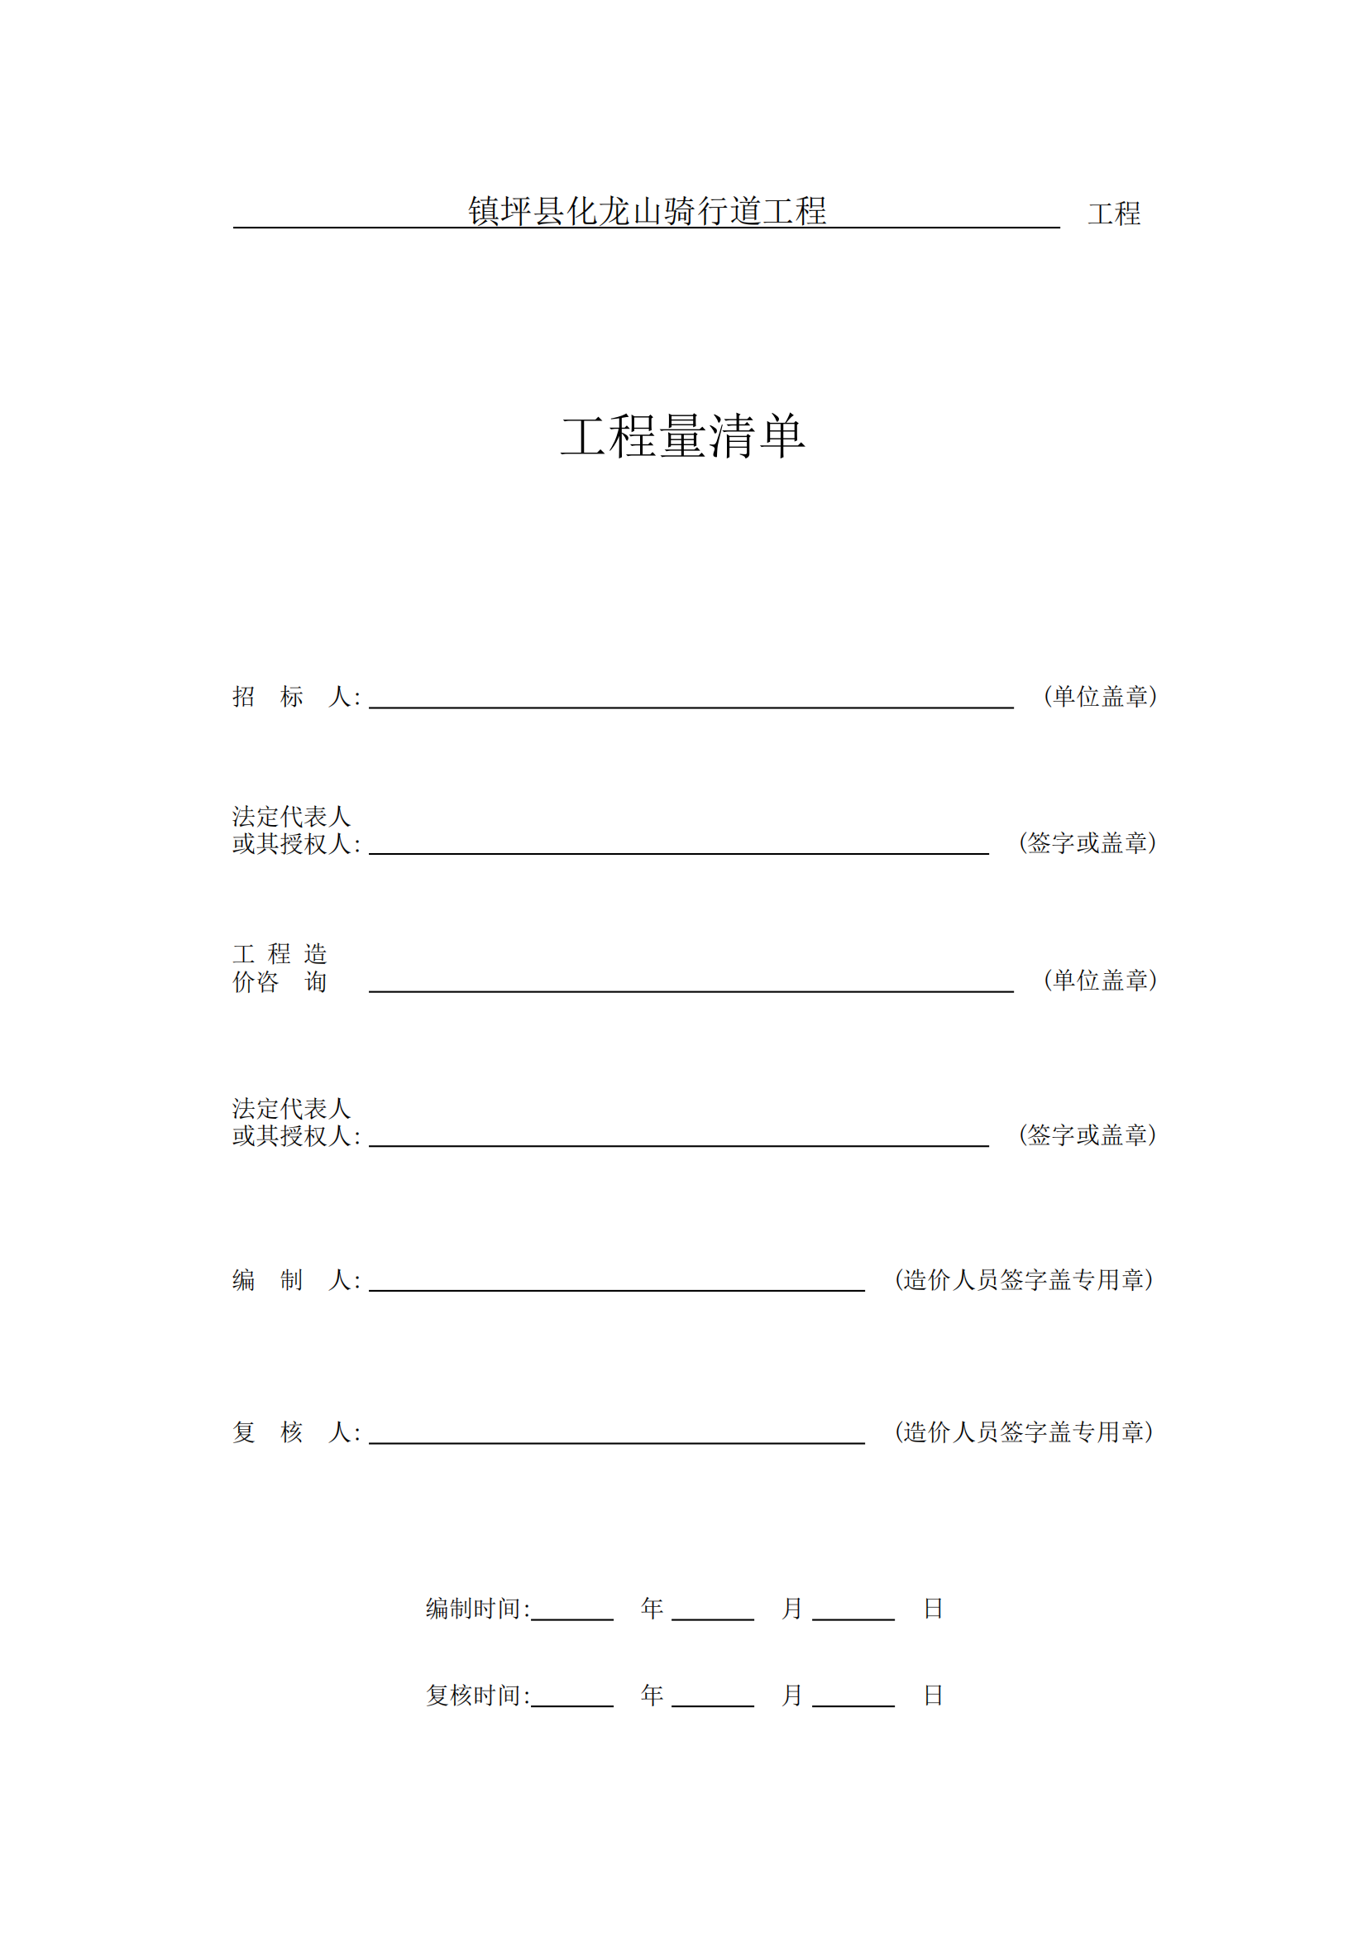

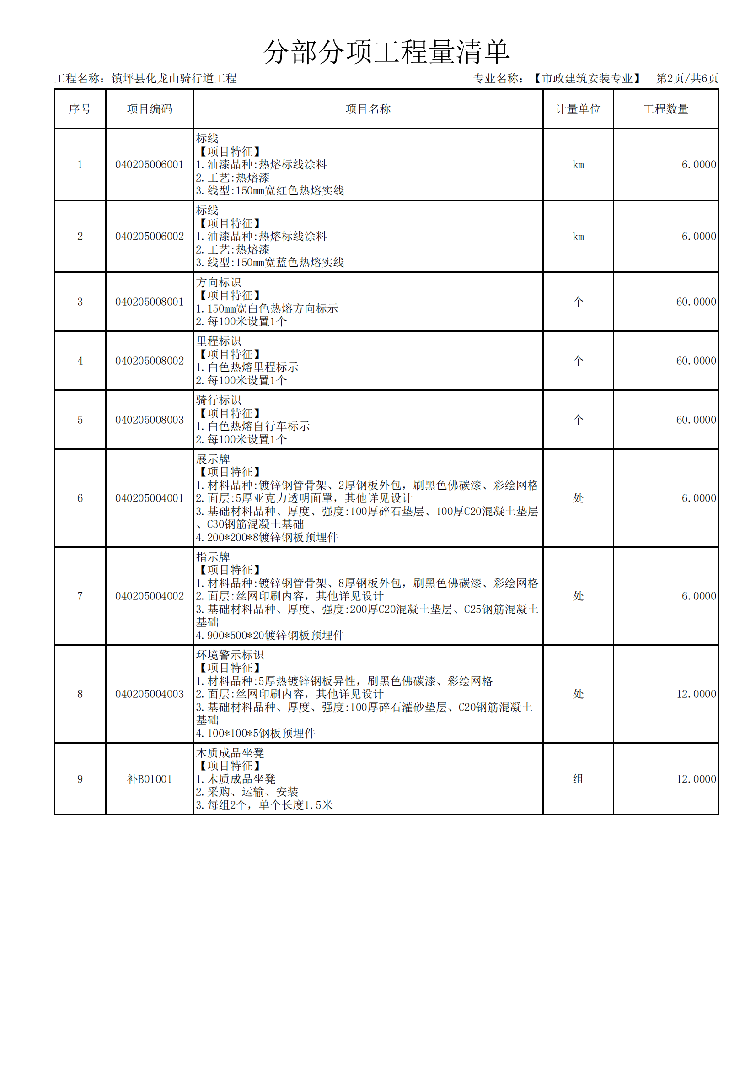

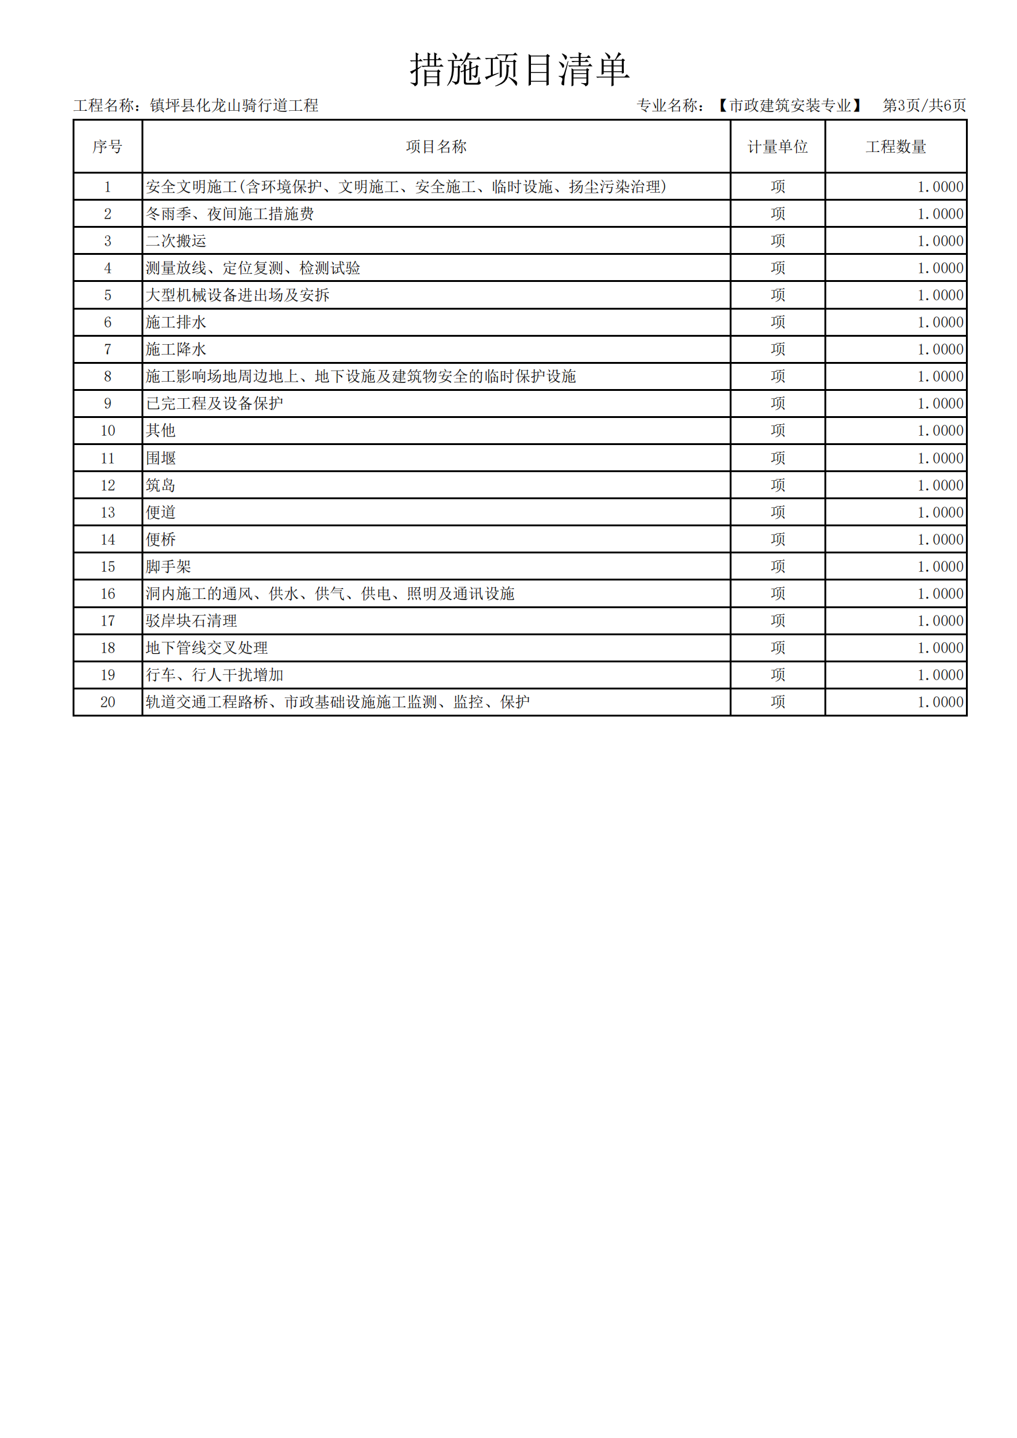

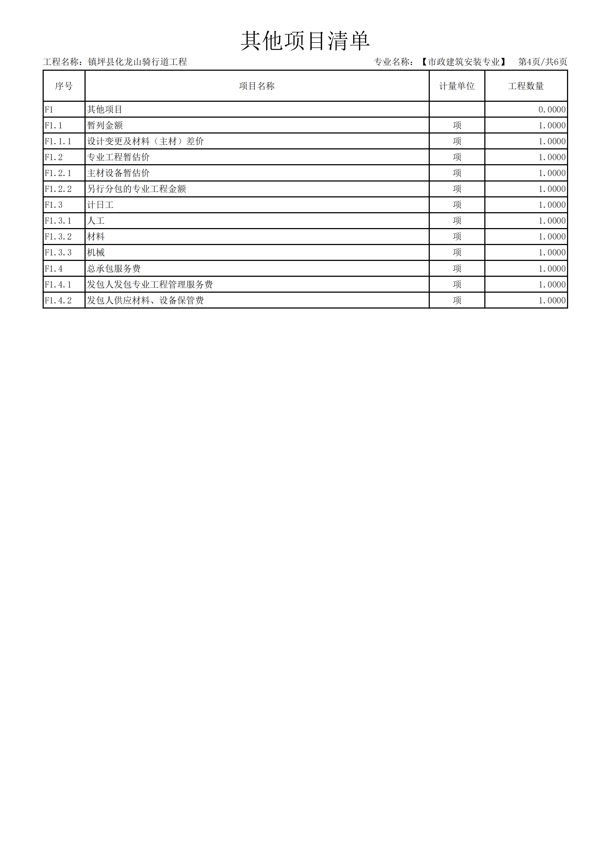

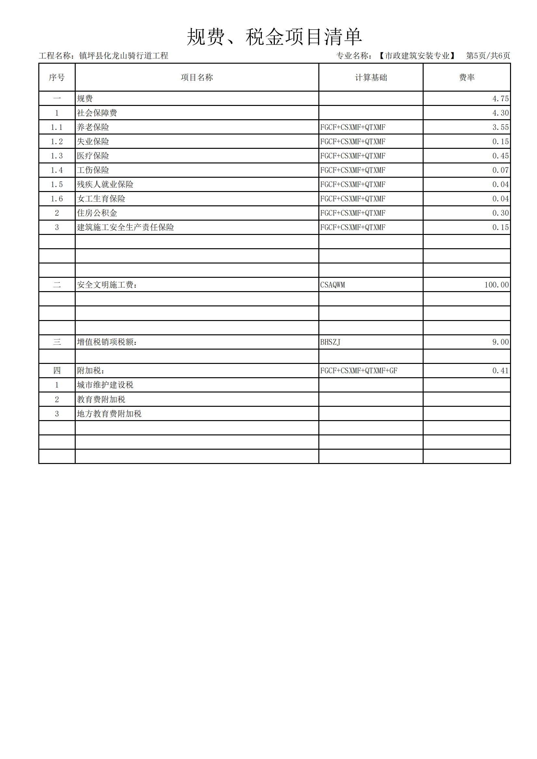

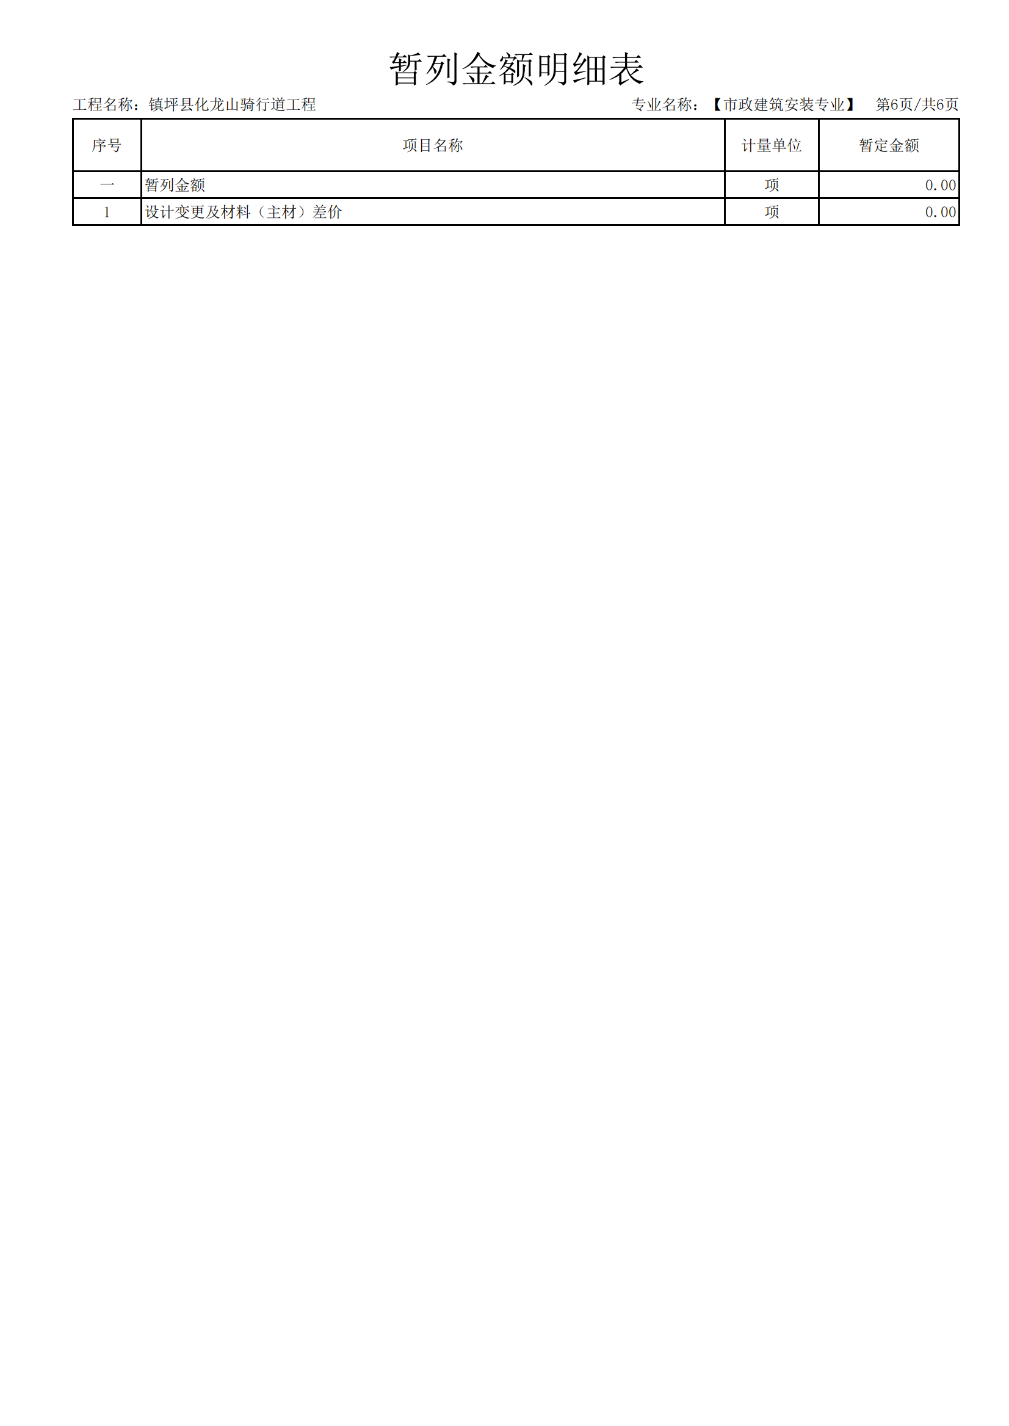

**四、工程材料：**

本工程材料品牌或价格参考市场价，投标人自主报价。

工程材料在工程实施过程中，由采购人认质。凡在工程实施过程因设计变更引起的施工费用，由发包方和承包方共同签字确认变更后协商解决。

**五、材料供应与验收**

1、承包方供应的材料应按合同规定按时、按质、按量供应，必须附有产品合格证或质量检验证书才能用于工程。发包方采用抽检办法责成承包方分批次进行检测，费用由承包方承担。

2、因材料质量不合格所造成的损失（包括仓库保管费）由材料采购方负责。

3、根据工程需要，经发包人代表签证，承包方可使用代用材料。因发包方原因使用时，由发包方承担增加的经济支出，因承包方原因使用时，由承包方承担增加的费用。

4、因材料供应不及时造成停工待料时，其停、窝工损失由供货责任方承担。

**六、工程质量、技术要求**

1、本工程质量等级要求合格。

2、承包方必须按照招标要求及国家现行有关施工验收规范组织施工，建立健全质量保证体系，做到安全生产及文明施工，工程竣工验收质量达不到采购人要求的合格标准，发包方有权罚没质量保证金。

3、本工程所需施工材料、设备均由承包方负责供应，必须满足设计要求和国家有关标准，并应具有合格证等质量证明资料，经发包方人员认定后方可使用。

4、各工序应严格按施工组织设计进行质量控制，每道工序完工后，应进行检查，相关专业工种之间应及时进行交接检验，并形成记录。未经检查验收不得进行下一道工序。

5、工程完工后，承包方应在组织有关人员进行自行检验评定后，向发包人提交工程验收报告及相关施工资料。

6、保修期依据国务院的《建设工程质量管理条例》第四十条规定，在保修范围和保修期限内发生质量问题的，施工单位应当履行保修义务，并对造成的损失承担赔偿责任；保修期过后，如出现质量问题，亦应积极协助解决。

7、服务承诺：要求具有完善的保修服务体系，高效的工作作风，高水平的技术维修人员。

**七、工程施工配合要求**

1、发包方责任：

1.1 负责工程的总体协调和管理；

1.2 确认承包人的总体方案和施工方案；

1.3 审查承包人的施工人员并办理出入证；

1.4 协助承包人协调水、电及临时设施等相关事宜，为施工创造条件。

1.5 组织对施工材料及总体工程进行验收。

2、承包方责任：

2.1 负责工程施工组织设计，并经发包方确认；

2.2 按照响应文件中确定的施工进度计划和工程方案进行施工，确保按期完工，工程计划及进度调整必须征得发包人同意。

2.3 服从发包方的管理，施工人员必须经发包方审定，遵守发包方的有关规定，服从管理，文明施工。

2.4 负责施工区域内的安全、保卫及消防工作。

2.5 负责交工前的产品保护工作。

2.6 做好安排，合理调度人员，保证连续施工，确保按期完工。

2.7 施工期间水、电等事宜的协调由甲方负责，相关费用由中标单位承担。

**八、质量验收标准**

按国家及相关地方政策规范执行。

**第五部分 评审方法**

**一、评审方法**

按照《中华人民共和国政府采购法》、《中华人民共和国政府采购法实施条例》的规定，本次评审采用最低评标价法，是指谈判响应文件满足谈判文件全部实质性要求，且谈判报价报价最低的投标人为成交候选人的评标方法，即在全部满足谈判文件实质性要求前提下，且最后报价最低的原则确定成交投标人并依次排序。

**二、评审程序**

按照初审（资格审查和符合性审查）、一次报价、二次报价、推荐成交候选人四个步骤进行评审。在上一步评审中被废标者，不进入下一步的评审。

**1、初审：（含资格性审查和符合性审查）**

（1）资格审查

投标人应按照谈判文件“投标人须知前附表”的资格要求，提交合格的资格证明文件。如果资格证明文件不全或不合格的，其谈判将按无效谈判处理。

（2）符合性审查

按照以下内容对谈判响应文件进行符合性审查，一项不合格即为无效谈判。

1）谈判响应文件的完整性。谈判响应文件构成是否有重大缺项，是否按照谈判文件要求的格式编写谈判响应文件。

2）谈判响应文件的有效性。谈判响应文件的签署、加盖印章是否合格、有效；提供的各种证明文件、数据、资料是否真实、有效。

3）谈判响应文件的响应性。谈判有效期是否符合谈判文件要求；谈判响应技术方案是否有重大缺漏项、偏离；谈判响应商务条款是否有重大偏离；技术指标是否出现虚假响应；对合同中规定的双方的权利和义务是否做出了实质性修改。

4）谈判报价是否超过项目采购预算。

5）是否按照谈判文件规定时间交纳了有效足额的谈判保证金。

6）谈判文件其他章节中对无效谈判的规定。

**2、一次报价**

**3、二次报价**

投标人在规定的时间内提交最后报价。

**4、推荐成交候选人**

（1）对于经初审合格的所有谈判，由谈判小组各成员依据谈判响应文件，从质量和服务均能满足谈判文件要求的投标人中，按照最后报价由低到高的顺序依次排序，推荐成交候选人。

（2）谈判报价相同的，按照技术指标优劣顺序排序或由全体谈判小组成员无记名投票，得票高者排序在前。

**5、对于谈判响应文件中可能出现的不一致和算术计算错误按以下方法更正：**

（1）谈判响应文件中谈判一览表内容与谈判响应文件中明细表内容不一致的，以谈判一览表为准。

（2）谈判响应文件的大写金额和小写金额不一致的，以大写金额为准；总价金额与按单价汇总金额不一致的，以单价金额计算结果为准；单价金额小数点有明显错位的，应以总价为准，并修改单价；

（3）如果单独密封的“谈判一览表”中的谈判报价与谈判响应文件正本的谈判报价不一致，以单独密封的“谈判一览表”中的谈判报价为准。如果投标人不接受对其错误的更正，其谈判将按无效谈判处理；

（4）同时出现两种以上不一致的，按照前款规定的顺序修正。修正后的报价按照投标人的澄清、说明或者纠正应当采用书面形式，由其授权的代表签字，并不得超出谈判响应文件的范围或者改变谈判响应文件的实质性内容，经投标人确认后产生约束力，投标人不确认的，其谈判无效。

**三、成交**

1、谈判结果报告由谈判小组全体成员签字确认。

2、采购人根据谈判报告中推荐的成交候选人排列顺序确定成交人，以复函通知招标代理公司。

**四、本项目需要落实的政府采购政策**

4.1投标企业政府采购政策

1）中小企业落实政府采购政策

①中小企业划分标准参照《中小企业划型标准规定》（工信部联企业〔2011〕300号）执行。采购活动执行《政府采购促进中小企业发展管理办法》（财库〔2020〕46 号）的有关规定。

②在政府采购活动中，投标人提供的货物、工程或者服务符合下列情形的（符合中小企业划分标准的个体工商户，在政府采购活动中视同中小企业），享受中小企业扶持政策：

A.在货物采购项目中，货物由中小企业制造，即货物由中小企业生产且使用该中小企业商号或者注册商标；

B.在工程采购项目中，工程由中小企业承建，即工程施工单位为中小企业；

C.在服务采购项目中，服务由中小企业承接，即提供服务的人员为中小企业依照《中华人民共和国劳动合同法》订立劳动合同的从业人员。

其中在货物采购项目中，投标人提供的货物既有中小企业制造货物，也有大型企业制造货物的，不享受中小企业扶持政策。

以联合体形式参加政府采购活动，联合体各方均为中小企业的，联合体视同中小企业。其中，联合体各方均为小微企业的，联合体视同小微企业。

③投标人应同时出具财库【2020】46号文件规定的《中小企业声明函》，由评标委员会审定，符合条件的企业享受政府采购政策。

1. 监狱企业应符合《财政部司法部关于政府采购支持监狱企业发展有关问题的通知》（财库〔2014〕68 号）文件规定，并提供由省级以上监狱管理局、戒毒管理局(含新疆生产建设兵团)出具的属于监狱企业的证明文件，监狱和戒毒企业视同小型、微型企业。
2. 根据财政部、民政部、中国残疾人联合会下发的《关于促进残疾人就业政府采购政策的通知》（财库〔2017〕141 号）的规定，残疾人福利性单位提供本单位制造的货物、承担的工程或者服务（以下简称产品），或者提供其他残疾人福利性单位制造的货物（不包括使用非残疾人福利性单位注册商标的货物）参与政府采购活动时，视同小型、微型企业，享受预留份额、评审中价格扣除等促进中小企业发展的政府采购政策。残疾人福利性单位属于小型、微型企业的，不重复享受政策。投标人应如实提供以上证明文件，如存在虚假应标，将取消其投标资格。

4.2投标产品政府采购政策

1）节能产品依据《关于印发节能产品政府采购品目清单的通知》（财库【2019】19号）的规定为准。

2）环境标志产品依据《关于印发环境标志产品政府采购品目清单的通知》（财库【2019】18号）的规定为准。

3）投标人在投标文件中对所投标产品列入节能、环保、环境标志品目清单中的产品，在投标报价时必须对此类产品单独分项报价，计算出小计及占投标报价总金额的百分比，并提供属于品目清单内产品的证明资料（提供节能环保环境标志产品认证机构出具的证明文件，节能环保环境标志产品认证机构参照国家市场监督管理总局发布的《市场监管总局关于发布参与实施政府采购节能产品、环境标志产品认证机构名录的公告》），未在投标报价时对此类产品单独分项报价，计算出小计及占投标报价总金额的百分比的或未提供节能、环保、环境标志产品的证明资料的不给予优惠。

4）若节能、环保、环境标志品目清单内的产品仅是构成投标产品的部件、组件或零件的，则该投标产品不享受鼓励优惠政策。

5）同一地段的节能、环保、环境标志产品部分优惠只对属于品目清单内的非强制类产品进行优惠，强制类产品不给予优惠。

6）节能、环保、环境标志产品不重复优惠；同时列入国家级清单和省级清单的产品不重复优惠。

7）获得上述认证的产品在投标时应提供有效证明材料。以上所有证明文件复印件须加盖投标人公章并注明“与原件一致”，否则不予优惠。

4.3 价格优惠比例

1）投标企业优惠比例

①未预留份额专门面向中小企业的货物、服务采购项目：符合竞争性谈判文件规定的小微企业优惠条件的投标人，价格给予10%的扣除（不重复优惠，最高为10%），用扣除后的价格 参与评审。

②未预留份额专门面向中小企业的工程采购项目：符合竞争性谈判文件规定的小微企业优惠条件的投标人，价格给予 3%的扣除（不重复优惠，最高为 3%），用扣除后的价格参与评审。

③接受大中型企业与小微企业组成联合体或者允许大中型企业向一家或者多家小微企业分包的采购项目，对于联合协议或者分包意向协议约定小微企业的合同份额占到合同总金额30%以上的，货物和服务项目可给予联合体或者大中型企业的报价4%（工程项目为1%）的扣除（不重复优惠，货物和服务最高为 4%，工程项目为 1%），用扣除后的价格参加评审。联合体各方均为小型、微型企业的，联合体视同为小型、微型企业。组成联合体或者接受分包的小微企业与联合体内其他企业、分包企业之间存在直接控股、管理关系的，不享受价格扣除优惠政策。

④适用招标投标法的政府采购工程建设项目，采用综合评估法但未采用低价优先法计算价格分的，评标时在采用原报价进行评分的基础上增加其价格得分的1%作为其价格分。组成联合体或者接受分包的小微企业与联合体内其他企业、分包企业之间存在直接控股、管理关系的，不享受价格扣除优惠政策。

注：1.对专门面向中小企业采购项目，不在执行价格扣除政策。

2.对非专门面向中小企业采购项目，执行以上价格扣除政策。

1）投标产品优惠比例

投标产品为节能、环保、环境标志品目清单中的产品，符合竞争性谈判文件要求的，价格给予3%的扣除（不重复优惠，最高为3%），用扣除后的价格参与评审。

**第六部分 响应文件基本格式**

**项目编号：**

**镇坪县化龙山骑行道**

**竞争性谈判响应文件**

**供 应 商：**

**法人或委托人（签字或盖章）：**

**时 间：**

目录

一、投标函及投标报价表

二、法定代表人身份证明

三、投标人基本情况表

四、资格审查资料

五、已标价工程量清单

六、项目管理机构

七、施工组织设计

八、谈判文件确认书

九、拒绝政府采购领域商业贿赂承诺书及承诺函

十、其他材料**一、投标函及投标报价表**

（一）投 标 函

纳百川项目管理咨询有限公司：

根据贵方为 （采购项目名称） 采购项目 （项目编号），签字代表 （姓 名、职务） 经正式授权并代表供应商 （供应商名称、地址 ） ，提交正本 份，副本 份，电子谈判响应文件 份。

1.我方己仔细研究了 （项目名称）施工竞争性谈判文件的全部内容，在考察工程现场后，愿意以人民币（大写） （¥ 元 ）的投标总报价，工期 个日历天，按合同约定实施和完成承包工程，修补工程中的任何缺陷，工程质量达到 合格 。

2.我们将按谈判文件的规定履行合同责任和义务。

3．我们已详细阅读全部谈判文件。我们完全理解并同意放弃对这方面有不明及误解的权力。

4．本谈判有效期为自谈判之日起 个日历日（成交供应商的谈判响应文件有效期延长为与合同有效期一致）。

5．我们同意提供按照贵方可能要求的与其谈判有关的一切数据或资料，完全理解贵方不一定接受最低谈判报价的谈判响应文件。

6．若我方获得成交，我方保证按有关规定保证质量和服务优良。

7．若我方获得成交，我方保证按有关规定向贵方支付成交服务费。

8．与本谈判有关的一切正式往来信函请寄：

供应商名称（公章）：

详 细 地 址：

邮 政 编 码：

电 话：

传 真：

开 户 银 行：

帐 号：

年 月 日

（二）**投标报价表**

项目编号：

|  |  |  |  |  |
| --- | --- | --- | --- | --- |
| 项目名称 | 谈判总报价（元） | 工期 | 缺陷责任期 | 备 注 |
| 镇坪县化龙山骑行道 |  |  |  |  |
| 谈判总报价（大写） |  | | | |

注：1、此表中任何信息与竞争性谈判响应文件其他处不一致时以此表为准。

2、报价精确到元（保留小数点后两位）。

供应商 ：（盖章）

法定代表人或授权代理人签字：

日期： 年 月 日

**二、法定代表人身份证明**

**法定代表人身份证明书**

|  |  |  |  |  |  |
| --- | --- | --- | --- | --- | --- |
| 致：纳百川项目管理咨询有限公司 | | | | | |
| 企  业  法  人 | 企业名称 |  | | | |
| 法定地址 |  | | | |
| 邮政编码 |  | | | |
| 工商登记机关 |  | | | |
| 税务登记机关 |  | | | |
| 机构代码证号 |  | | | |
| 法定代表人 | 姓名 |  | | 性别 |  |
| 职务 |  | | 联系电话 |  |
| 传真 |  | | | |
| 法定代表人身份证复印件 | （粘贴处） | | 法定代表人（签字或盖章） | | |
| （公章）  年 月 日 | | |

**三、投标人基本情况表**

**（一）投标人基本情况表**

|  |  |  |  |  |  |  |
| --- | --- | --- | --- | --- | --- | --- |
| 投标人名称 |  | | | | | |
| 注册地址 |  | | | 邮政编码 |  | |
| 联系方式 | 联系人 |  | | 电 话 |  | |
| 传 真 |  | | 电子邮件 |  | |
| 法定代表人 | 姓名 |  | 技术职称 |  | 电话 |  |
| 技术负责人 | 姓名 |  | 技术职称 |  | 电话 |  |
| 成立时间 |  | | 员工总人数： | | | |
| 企业资质等级 |  | | 其中 | 项目经理 |  | |
| 营业执照号 |  | | 高级职称人员 |  | |
| 注册资金 |  | | 中级职称人员 |  | |
| 基本账户开户银行 |  | | 初级职称人员 |  | |
| 基本账户账号 |  | | 技工 |  | |
| 经营范围 |  | | | | | |
| 资产构成情况及投资参股的关联企业情况 |  | | | | | |
| 备 注 | **注：在本表后附企业法人营业执照副本的复印件（并加盖单位章）、施工资质证书副本的复印件（并加盖单位章）、安全生产许可证副本的复印件（并加盖单位章）、基本账户开户许可证的复印件（并加盖单位章）。** | | | | | |

### **（二）近五年完成的类似项目情况表**

|  |  |
| --- | --- |
| 项目名称 |  |
| 项目所在地 |  |
| 发包人名称 |  |
| 发包人地址 |  |
| 发包人电话 |  |
| 合同价格 |  |
| 开工日期 |  |
| 交工日期 |  |
| 承担的工作 |  |
| 工程质量 |  |
| 项目经理 |  |
| 项目总工 |  |
| 总监理工程师及电话 |  |
| 项目描述 |  |
| 备注 |  |

注：1、每张表格只填写一个项目，并标明序号。

2、本表后须附中标通知书和合同协议书的复印件（并加盖单位章）。

3、如近年来，投标人法人机构发生合法变更或重组或法人名称变更时，应提供相关部门的合法批件或其他相关证明材料来证明其所附业绩的继承性。

**（三） 正在施工的和新承接的项目情况表**

|  |  |
| --- | --- |
| 项目名称 |  |
| 项目所在地 |  |
| 发包人名称 |  |
| 发包人地址 |  |
| 发包人电话 |  |
| 签约合同价 |  |
| 开工日期 |  |
| 计划交工日期 |  |
| 承担的工作 |  |
| 工程质量要求 |  |
| 项目经理 |  |
| 项目总工 |  |
| 总监理工程师及电话 |  |
| 项目描述 |  |
| 备注 |  |

注：1、每张表格只填写一个项目，并标明序号。

2、本表后应附中标通知书和合同协议书复印件。

3、本表应包含所有在建工程项目，包括正在施工、已签定合同协议书即将开工或已收到中标通知书或意向书但尚未签订合同的所有项目。

### **（四） 近年发生的诉讼及仲裁情况**

|  |  |
| --- | --- |
| 项 目 | 投标人情况说明 |
| 1.有无介入诉讼案件 |  |
| 2.有无被市级及以上交通主管部门限制投标或在处罚期内 |  |
| 3.有无被终止合同 |  |
| 4.是否曾有骗标行为或严重违约 |  |
| 5.有无重大安全责任事故或质量事故通报 |  |
| 6.有无拖欠农民工工资受到处罚 |  |

注：1、本表后应附法院或仲裁机构做出的判决、裁决等有关法律文书复印件。

**承诺书**

：

1、 我公司自成立至今未处于被责令停业，投标资格被取消，财产被接管、冻结、破产状态。守合同、讲信用。所承担过的工程无违约或不恰履约引起的合同中止、纠纷、争议、仲裁、诉讼及各行政主管部门取消投标资格的记录。

2、我公司自成立至今没有骗取中标和严重违约的及重大质量问题，未出现过重大安全事故及拖欠农民工工资而引起的争议或诉讼情况。

特此承诺。

投标人： （盖单位章）

法定代表人或其委托代理人： （签字或盖章）

年 月 日

**四、资格审查资料**

（1）在中华人民共和国境内注册的独立法人或其他组织、营业执照、税务登记证、组织机构代码证或标识统一社会信用代码的营业执照齐全有效（或《事业单位法人证书》或其他合法组织登记证书、自然人只须提交身份证）；

（2）法定代表人授权书及被授权人身份证（法定代表人参加投标只须提交法定代表人身份证）；

（3）参加本次政府采购活动近三年内在经营活动中没有重大违纪的书面声明；

（4）投标企业需具备建设行政主管部门核发的市政工程或建筑工程施工总承包三级（含三级）及以上资质，具备有效的安全生产许可证，并在人员、设备、资金等方面具备相应的施工能力。其中，投标单位拟派项目经理具备相应专业二级（含二级）注册建造师资格和有效的安全生产考核合格证书，且未担任其他在建工程项目的项目经理；

（5）财务状况报告:提供2023年度或2024年度经审计的财务报告（成立时间至提交谈判响应文件截止时间不足一年的可提供成立后任意时段的资产负债表），或其基本存款账户开户银行出具的资信证明及基本存款账户开户许可证（基本账户信息表）加盖投标人公章；

（6）税收缴纳证明：提供近半年来至少一个月的纳税证明或完税证明，依法免税的应提供相关证明材料；

（7）社会保障资金缴纳证明：提供近半年来至少一个月的社会保障资金缴纳单据或社保机构开具的社会保险参保缴费情况证明，依法不需要缴纳社会保障资金的应提供相关证明材料；

（8）供应商通过“信用中国”网站(www.creditchina.gov.cn)及中国政府采购网(www.ccgp.gov.cn)查询相关主体信用记录，截止时点为谈判文件发出至招标截止时间内，并将网页截图（加盖投标供应商红色公章）附在招标响应文件中。对列入失信被执行人、重大税收违法案件当事人名单、政府采购严重违法失信行为记录名单及其他不符合《中华人民共和国政府采购法》第二十二条规定条件及近三年被相关单位进行通报处罚的供应商，将被视为不合格供应商；

（9）本项目专门面向中小企业，供应商应为中型、小型、微型企业或监狱企业或残疾人福利性单位。供应商为中小企业的，提供《中小企业声明函》；供应商为监狱企业的，应提供监狱企业的证明文件；供应商为残疾人福利性单位的，应提供《残疾人福利性单位声明函》（监狱企业或残疾人福利性单位视同小型、微型企业）；

（10）本项目不接受联合体投标。

**附1、授权委托书**

本人 （姓名）系 （投标人名称）的法定代表人，现委托 （姓名）为我方代理人。代理人根据授权，以我方名义签署、澄清、说明、补正、递交、撤回、修改 （项目名称）竞争性谈判响应文件、签订合同和处理有关事宜，其法律后果由我方承担。

委托期限： 日历天 。

代理人无转委托权。

附：法定代表人身份证明及委托代理人身份证明

投标人： （盖单位章）

法定代表人： （签字）

身份证号码：

委托代理人： （签字）

身份证号码：

年 月 日

注：1.法定代表人和委托代理人必须在授权书上亲笔签名，不得使用印章、签名章或其他电子制版签名；

2.如果由投标人的法定代表人签署投标文件，则不需提交授权委托书。

**附2、参加本次招标活动近三年内，在经营活动中没有重大违法记录声明**

**供应商参加政府采购活动承诺书**

**致：镇坪县教育体育局（本级）、纳百川项目管理咨询有限公司：**

我公司（投标人名称），就参加 项目（采购项目编号： ）投标事宜，在此郑重声明：

1、我公司所提交的投标文件全部真实有效；

2、我公司近 3 年来无因安全事故、质量事故、投标违规等不良记录被政府有关部门处罚或仍在处罚期限内的情形存在；

3、我公司近 3 年来无违规违法经营受到责令停产(或停止经营)、 吊销生产许可证（或经营许可证）、较大数额罚款等行政处罚的情形存在；

4、我公司无企业财产被查封、冻结或处于破产状态或严重亏损状态等情形存在；

5、我公司承诺在投标过程中，保证不予其他单位围标、串标，不出让投标资格，不采取不正当手段诋毁、排挤其他投标人，不向采购人、评标委员会成员行贿。

以上声明若有违反，一经查实，本公司愿意接受政府有关部门的相应处罚，并愿意承

担由此带来的法律后果。

特此声明！

声 明 人：(投标人名称、公章)

法定代表人（签字或盖章）：

日 期： 年 月 日

**附3、非联合体声明 （格式）**

致：纳百川项目管理咨询有限公司

  我公司作为本次竞争性谈判的投标人，根据竞争性谈判响应文件要求，现郑重声明如下：

我公司参加本次竞争性谈判项目为非联合体。

本公司对上述承诺的内容事项真实性负责。如经查实上述承诺的内容事项存在虚假，我公司愿意接受以提供虚假材料谋取成交的法律责任。

特此声明！

声明人： (投标人名称、公章)

法定代表人（签字或盖章）：

日 期： 年 月 日

**附4、中小企业声明函**

## （1）《中小企业声明函》（格式）

（注：各投标人按照自身情况，如实填写。）

本公司（联合体）郑重声明，根据《政府采购促进中小企业发展管理办法》（财库﹝2020﹞46 号）的规定，本公司（联合体）参加（单位名称）的（项目名称）采购活动，工程的施工单位全部为符合政策要求的中小企业（或者：服务全部由符合政策要求的中小企业承接）。相关企业（含联合体中的中小企业、签订分包意向协议的中小企业）的具体情况如下：

1. （标的名称），属于（采购文件中明确的所属行业）行业；承建（承接）企业为（企业名称），从业人员 人，营业收入为 万元，资产总额为 万元，属于（中型企业.小型企业.微型企业）；

2. （标的名称），属于（采购文件中明确的所属行业）行业；承建（承接）企业为（企业名称），从业人员 人，营业收入为 万元，资产总额为 万元，属于（中型企业、小型企业、微型企业）；

……

以上企业，不属于大企业的分支机构，不存在控股股东为大企业的情形，也不存在与大企业的负责人为同一人的情形。

本企业对上述声明内容的真实性负责。如有虚假，将依法承担相应责任。

供应商： （加盖公章）

法定代表人或被授权人（签字或盖章）：

日 期： 年 月 日

**（2）残疾人福利性单位声明函（没有可删除）**

本单位郑重声明，根据《财政部 民政部 中国残疾人联合会关于促进残疾人就业政府采购政策的通知》（财库〔2017〕 141号）的规定，本单位为符合条件的残疾人福利性单位，且本单位参加 单位的 项目采购活动提供本单位制造的货物（由本单位承担工程/提供服务），或者提供其他残疾人福利性单位制造的货物（不包括使用非残疾人福利性单位注册商标的货物）。

本单位对上述声明的真实性负责。如有虚假，将依法承担相应责任。

单位名称（盖章）：

日 期：

说明：填写前请认真阅读（财库〔2017〕141号）文件，并如实填写，享受价格折扣的企业如成交，此声明函 将随成交结果一同公示如实填写，供应商提供的《残疾人福利性单位声明函》与事实不符的，依照《政府采购法》第七十七条第一款的规定追究法律责任。不提供的，在评审时不享受政府采购优惠政策。非残疾人福利性单位此表可删除。

## （3）监狱企业证明文件（**没有可删除**）

说明：根据《关于政府采购支持监狱企业发展有关问题的通知》（财库〔2014〕68号）的规定，监狱企业参加政府采购活动时，应当提供由省级以上监狱管理局、戒毒管理局（含新疆生产建设兵团）出具的属于监狱企业的证明文件。

**五、已标价工程量清单**

投标人应该按照“工程量清单”的要求逐项填报工程量清单。

**六、项目管理机构**

拟投入本项目人员资格证件

**承 诺 书**

（招标人名称）：

我方在此声明，我方拟派往 （项目名称）（以下简称“本工程”）的项目经理 （项目经理姓名）现阶段没有担任任何在施建设工程项目的项目经理。

我方保证上述信息的真实和准确，并愿意承担因我方就此弄虚作假所引起的一切法律后果。

特此承诺

投标人： （盖单位章）

法定代表人或其委托代理人： （签字或盖章）

年 月 日

**七、施工组织设计**

**（包括但不限于以下内容）**

1. **项目经理部组成**
2. **施工部署**
3. **施工方案与技术措施**

**4、施工进度计划及措施**

**5、施工质量管理体系与措施**

**6、环境水保管理体系与措施**

**7、主要施工设备、实验检测仪器设备**

**8、主要劳动力配备**

**9、安全管理体系与措施**

**10、文明施工保证体系及保证措施**

1. **施工现场平面布置**

**12使用新技术、新工艺的可行性**

**八、谈判文件确认书**

本单位对镇坪县化龙山骑行道谈判文件及相关的修正内容、答疑内容均无异议。

供应商（盖章）：

年 月 日

**九、拒绝政府采购领域商业贿赂承诺书**

**陕西省政府采购投标人**

**拒绝政府采购领域商业贿赂承诺书**

为响应党中央、国务院关于治理政府采购领域商业贿赂行为的号召，我单位在此庄严承诺：

　　1、在参与政府采购活动中遵纪守法、诚信经营、公平竞标。

　　2、不向采购人、采购代理机构和政府采购评审专家进行任何形式的商业贿赂以谋取交易机会。

  3、不向政府采购采购代理机构和采购人提供虚假资质文件或采用虚假应标方式参与政府采购市场竞争并谋取中标、中标。

  4、不采取“围标、陪标”等商业欺诈手段获得政府采购定单。

 5、不采取不正当手段诋毁、排挤其他投标人。

 6、不在提供商品和服务时“偷梁换柱、以次充好”，损害采购人的合法权益。

 7、不与采购人、采购代理机构、政府采购评审专家或其它投标人恶意串通，进行质疑和投诉，维护政府采购市场秩序。

  8、尊重和接受政府采购监督管理部门的监督和政府采购代理机构招标要求，承担因违约行为给采购人造成的损失。

9、不发生其他有悖于政府采购公开、公平、公正和诚信原则的行为。

  承诺单位：　　 　 （盖章）

  法定代表人：　　　　　 　　　　 （签字或盖章）

地　　址：

邮 编：

电　　话：

年　　月　　日

**承 诺 函**

致：

我方 参加了 （工程名称） 的投标，若有幸中标，我方在此承诺：

1、我方将按照在竞争性谈判文件中填报的人员组织进场施工，并根据工程的实际需要或监理人要求增派相关人员。

2、我方将严格按照在竞争性谈判文件中填报的仪器、设备组织进场施工，并根据工程的实际需要或监理人要求增加设备。

3、在工程实施过程中，我方将完全响应竞争性谈判文件的所有条款，履行合同义务，质量检验标准绝不低于竞争性谈判文件和国家强制性标准要求。

4、在工程实施过程中，我方保证精心施工，确保质量，安全生产，保护环境，按期支付农民工工资、劳务分包、材料采购、设备租赁、工程分包等费用，按发包人要求的工期完工。

5、我方将严格执行贵公司根据本项目因工程管理需要而依法、依规制定并下发的所有文件、制度、办法等。

6、我方从发包人处取得的参考资料，即施工组织计划、水文、地质、气象和料场分布等资料，并不构成合同文件的组成部分，我方对上述参考资料的应用、解释及推论自行负责。我方承诺：不以上述参考资料或其解释、推论为依据，向发包人提出索赔、延期、变更或其他损害发包人利益的要求。

7、若因招标人上级部门资金拨付不到位和其他原因不能及时拨付时，我方不得以资金不到位为由停止施工。

8、如我方违背了上述承诺，本项目招标人有权取消我方的中标资格或解除施工合同，并由招标人将我方的违约行为上报省级交通运输主管部门，作为不良记录纳入公路建设市场信息管理系统。

投标人： （盖章）

法定代表人或其授权代理人： （签字）

日 期： 年 月 日**十、其它材料**